5G行业消息优秀案例2021年5月期

案例名称 | 广东深圳华润集团5G行业消息拓展案例
完成单位 | 中国移动广东公司深圳分公司
项目联系人 | 陈晓溪 15012880182
案例概述 | 面向重点客户华润集团，把握客户生态合作伙伴招募机会，充分挖潜客户大数据短信、5G行业消息需求，最终在多家同类供应商中脱颖而出，成功入围华润集团润联的联大数据5G短消息供应商。
案例详细内容 | 一、项目需求  润联科技作为华润集团支撑内部利润中心的主要单位，提出基于大数据精准营销，为华润万家门店周边住宅小区人群发放优惠券等应用场景需求。  二、工作举措  广东公司在大数据+消息业务方面一直和客户保持着良好的沟通，自5G消息白皮书发布以来，多次与客户就业务进行现场演示交流。围绕客户行业需求，面向客户旗下包括华润万家、华润置地在内等各大子公司的节假日营销宣传、客户优惠券发放等应用进行细分场景项目深挖洽谈，近期客户公开发布通知招募5G大数据短信业务供应合作伙伴，一线获悉后迅速跟进。  由于应标时间紧张，技术要求高，广东公司迅速形成集团-省-市三级拓展团队，针对客户需求进行多轮技术论证，逐一针对客户提出的软著、专利等要求尽全力应答，最终在三级团队大力支持和配合下，按时完成标书制作，并成功入围。  三、行业成果  通过前期需求紧密跟进，售中多级协作的方式，短时间内完成“大数据+5G消息”平台整体能力方案输出，力压友商和第三方单位，成功成为唯一一家入围华润集团润联科技第一阶段生态合作伙伴的运营商，为后续业务推进和合作落收奠定坚实基础。

案例名称 | 桂林医学院附属医院5G行业消息拓展案例
完成单位 | 中国移动广西公司桂林分公司
项目联系人 | 胡云，18877316158
案例概述 | 桂林医学院附属医院预计每月发送15万条5G行业消息，通过5G行业消息实现预约挂号及医院科室的相关业务介绍、宣传。
案例详细内容 | 一、售前需求获取  近期我公司在客户拜访中了解到桂林医学院附属医院与其合作单位正在进行新科室运营方案制作。获取该商机后，分公司立即组织行业经理+客户经理联合拓展团队，及时向客户介绍5G行业消息业务，并现场演示5G行业消息多形态宣传效果、预约挂号等功能。5G行业消息用户直达及图文结合的模式获得了院方领导的认可，最终成功签约。  二、售中走访  该医院新科室开业前，行业经理及客户经理积极走访，实时跟进客户业务需求，在现场拜访过程中，多次根据客户的使用场景需求，现场为客户制作5G行业消息宣传模板，为客户演示最终的展示效果，最终达成了合作。在该医院新科室开业前一天发送消息4万条。  三、售后服务  本次充分利用5G行业消息图文结合多形态展示及直达的渠道优势，向桂林市医学院附属医院会员介绍新科室业务，目前已累计发送6万条，发送一周以来无一例投诉，客户感知较好。客户预计每月发送5G行业消息（含多媒体消息（标准版））10万条，协议期消费约10万元。  四、配图  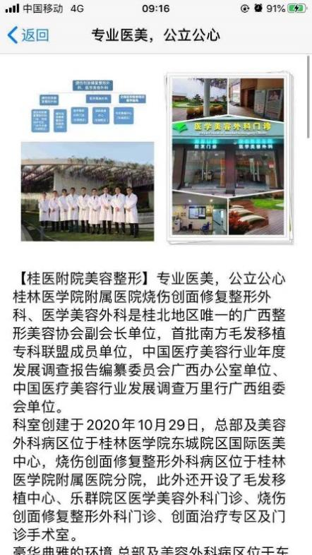  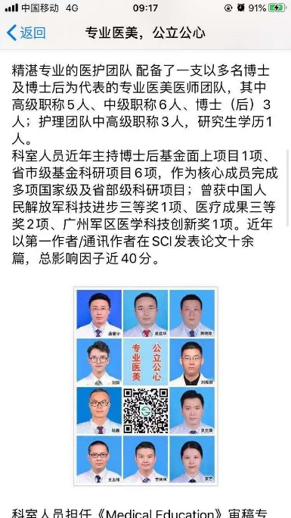

案例名称 | 南宁市防雷中心5G行业消息拓展案例
完成单位 | 中国移动广西公司南宁公司
项目联系人 | 李水寅，18877111123
案例概述 | 南宁市防雷中心预计发送5G行业消息（含多媒体消息（标准版））应用于防雷防灾气象预警，预计每月5000条，协议期消费约1万元。
案例详细内容 | 一、售前需求获取  前期南宁市防雷中心一直有使用我公司集团短彩业务，客户对原使用微信公众号小程序在防雷防灾预警下发、灾情上报、满意度调查等效果不是十分满意。  二、售中走访  我公司将5G行业消息应用场景及免安装、免关注的优势进行现场演示，推荐客户将现有的微信公众号功能复制至5G行业消息上实现强推送，通过5G行业消息能够更精确地推送和收集灾情上报信息；并与传统短信、彩信比对效果，直击客户痛点，成功达成合作。  三、合作达成  目前，南宁市防雷中心5G行业消息合作协议正在签约中。客户预计每月发送5G行业消息（含多媒体消息（标准版））5000条，协议期消费约1万元。  四、配图  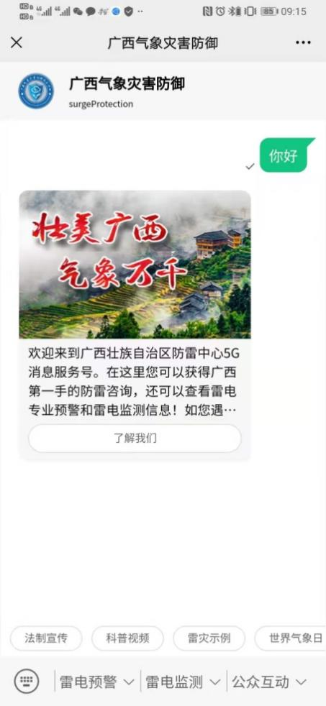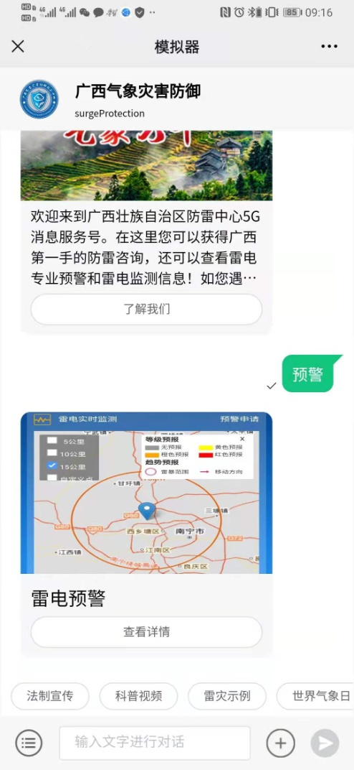

案例名称 | 扬州市江都区安全生产监督管理局5G行业消息拓展案例
完成单位 | 中国移动江苏公司扬州分公司
项目联系人 | 张莉 15995120616 zhangli@js.chinamobile.com
案例概述 | 江都区安全生产监督管理局累计发送10万条5G多媒体消息（标准版），对辖区内企业普及“安全生产月”知识。
案例详细内容 | 一、售前需求获取  针对近期湖北十堰发生的燃气爆炸事故，结合本月是全国第20个“安全生产月”，江都、宝应政企客户经理积极走访客户，及时向客户介绍我公司5G多媒体消息（标准版）业务，并进行现场演示，通过图文结合的模式获得了集团领导的认可，最终成功签定2年合作协议。  二、售中走访  6月是全国第20个“安全生产月”，客户经理紧抓节日热点，积极走访政府、消防等行业，推荐我公司5G多媒体消息产品，现场为客户制作5G视频短信宣传模板，为客户演示最终的展示效果，客户满意，最终达成了合作。  三、售后服务  本次充分利用5G多媒体消息渠道，向扬州市辖区企业用户普及“安全生产月”相关知识，围绕“落实安全责任、推动安全发展”主题，提醒企业做好今年“安全生产月”的各项工作，目前已累计发送10万条，客户感知较好。该案例紧贴实时热点事件，为以后重要事件推广方面具有较强的标杆意义。  四、配图  